Curriculum

Natanael Florentino Luengas López

Director de Atención y Desarrollo a la Juventud
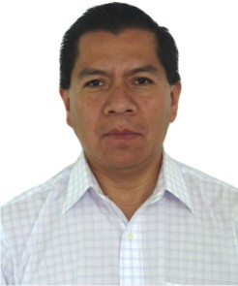

Nivel máximo de estudios | Licenciatura en Derecho
Áreas de conocimiento | Derechos Humanos, Jurídico
Experiencia laboral
Periodo | de febrero/2014 a actual
Institución | Delegación Álvaro Obregón
Cargo | Director de Atención y Desarrollo a la Juventud
Periodo | de febrero/2013 a enero/2014
Institución | Delegación Álvaro Obregón
Cargo | Líder Coordinador de Proyectos
Periodo | de septiembre/1999 a enero/2013
Institución | Instituto Mexicano de la Juventud
Cargo | JUD de Derechos Humanos

